愛知アクセラレートフィールド® 活動報告展示会2020の開催のお知らせ
2020年10月26日
主催：愛知道路コンセッション株式会社
共催： 前田建設工業株式会社
（愛知アクセラレートフィールド事務局）

時下、益々ご清祥のこととお慶び申し上げます。
弊社では、「愛知アクセラレートフィールド®」を通じて、新技術の導入による安全性の向上や道路運営の効率化、有料道路サービスの向上に努めております。
この活動について、年に一度発表会を開催しておりますが、本年は新型コロナの感染拡大防止の観点から、展示会形式とさせて頂き、新型コロナ対策をしっかりとした上で開催させて頂くことと致しました。

下記日程にて「愛知アクセラレートフィールド®活動報告展示会2020」を開催いたしますので、みなさま奮ってご参加下さいますようお願い申し上げます。

日 時：2020年11月26日（木）10:00～17:00（開場9:30、最終入場時刻16:30）
場 所：Aichi Sky Expo（愛知県国際展示場）会議室エリア 大会議室L1
（名古屋鉄道 中部国際空港駅から徒歩5分） Aichi Sky ExpoのHPはこちら
参加費：無料
プログラム：下記URLよりパンフレットをご覧ください。
https://www.acceleratefield.com/newsrelease/2020/10/26/5383.html
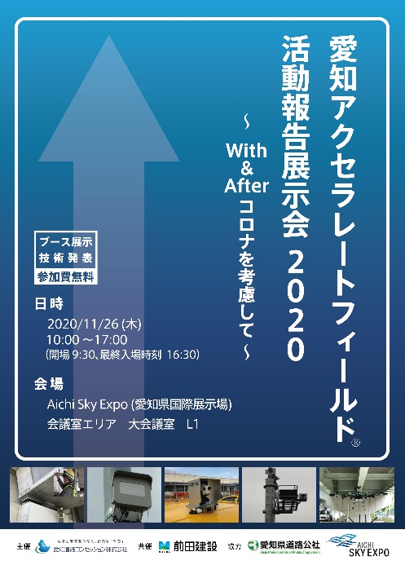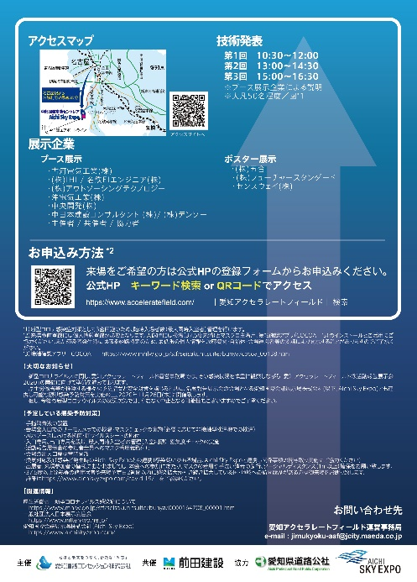

お申込み：下記の申込み専用ページにご入力ください。
https://vajb.f.msgs.jp/webapp/form/23681_vajb_1/index.do

※新型コロナウィルス感染拡大防止のための入場人数制限について
今回の展示会では、新型コロナウィルス感染拡大防止のため、会場に一度に入れる人数を最大50名にさせて頂くこととし、ご来場者が集中した場合、一時的に会場への入場をお待ちいただくことがございます。あらかじめご了承いただき、ご協力の程、宜しくお願い申し上げます。
これに伴い、申し込みの際にご来場いただく時間帯を予め申し込みフォームにご記入いただくようにしておりますので、ご協力頂きますようお願い申し上げます。ご都合により申し込みフォームに記入いただいた時間以外に変更される場合は、事前連絡は不要ですが、入場人数制限でお待ちいただく場合があることをご了承ください。
また、ご来場に当たってはパンフレットに記載しておりますご来場をお断りする基準（マスク未着用、37.5度以上の発熱等の諸症状のある方や来場予定日2週間以内に引き続き感染拡大にある国・地域への訪問履歴のある方）をご確認いただきますようお願いいたします。

活動報告展示会に関するお問い合わせ：
愛知アクセラレートフィールド事務局
jimukyoku-aaf@jcity.maeda.co.jp

